Хорошие родители  Хороших детей.  У хороших родителей вырастают хорошие дети. Как часто мы слышим это утверждение и часто затрудняемся объяснить, что же такое – «хорошие родители»? При оценке любой человеческой деятельности обычно исходят из некоторого идеала, нормы. В воспитательной деятельности, по-видимому, такой абсолютной нормы не существует. Мы учимся быть родителями, так же, как учимся быть мужьями или женами, как постигаем секреты мастерства и профессионализма в любом деле. В родительском труде так же возможны ошибки и сомнения, и временные неудачи, которые сменяются победами.  Выполнила воспитатель:  Соколова К.М. | Игры для развития нравственных качеств ребенка-доброты и умения отличать плохие поступки от хороших.  «Корзинка хороших дел»  Сделайте цветные фантики. Это могут быть кружки, сердечки, звездочки из цветной бумаги, фольги или картона. Каждый вечер прежде, чем ложиться спать, предложите малышу положить в корзинку столько фантиков, сколько хороших дел он сделал за день. Если ребёнку сложно ответить, помогите ему увидеть добрые поступки в его действиях. Эта игра поможет ребенку научиться различать добрые поступки от злых и простимулирует совершать добрые дела.  «Злость в мусор»  Сделайте с ребенком темные тучки из серой или черной бумаги. Во время того, как ребенок вырезает их, поговорите с ним о злости, о нехороших поступках, о том, злился ли он сегодня или нет. Потом предложите сложить эти тучи в мешочек, а вместе с ними все отрицательные эмоции за день и вместе с ребенком выбросите этот его в мусор!  «Ласковое имя»  Эта игра стимулирует доброжелательность детей друг к другу. Дети становятся по кругу. Один ребенок бросает мячик другому, при этом он должен назвать его ласково по имени: Максимчик, Сонечка и т. п. Второй - бросает следующему и так далее.  «Комплименты»  Садимся лицом друг к другу в круг и беремся за руки. Каждый говорит что-нибудь приятное своему соседу справа. В ответ тот, кому сделали комплимент должен сказать: «Спасибо, мне очень приятно». И дальше по кругу. | «Советы родителям. Воспитание добротой»  Добрым быть совсем,  Совсем не просто,  Не зависит доброта от роста,  Не зависит доброта от света,  Доброта – не пряник, не конфета.  Доброта с годами не стареет,  Доброта от холода согреет,  Если доброта, как солнце светит,  Радуются взрослые и дети.

«Искусство наказывать и прощать»  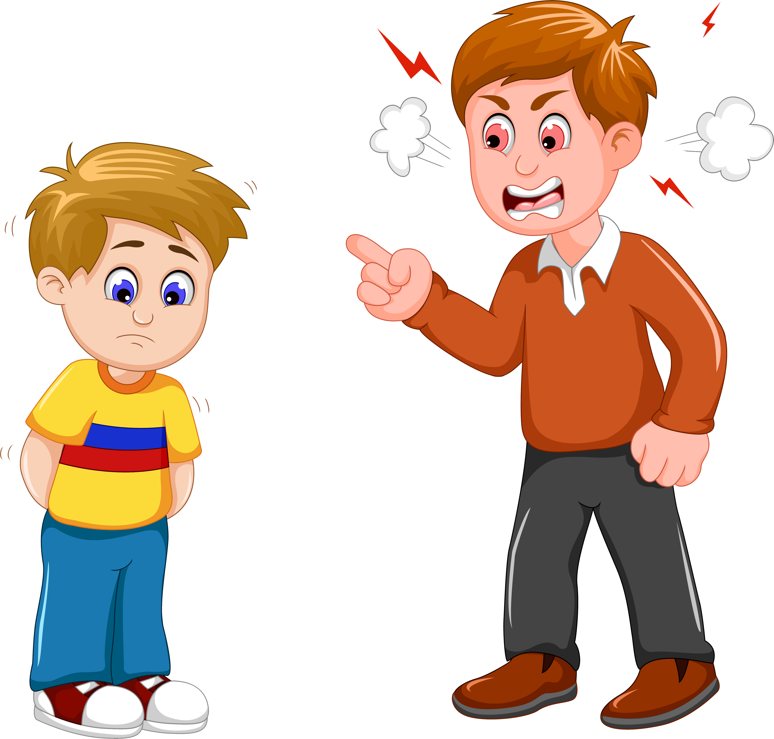  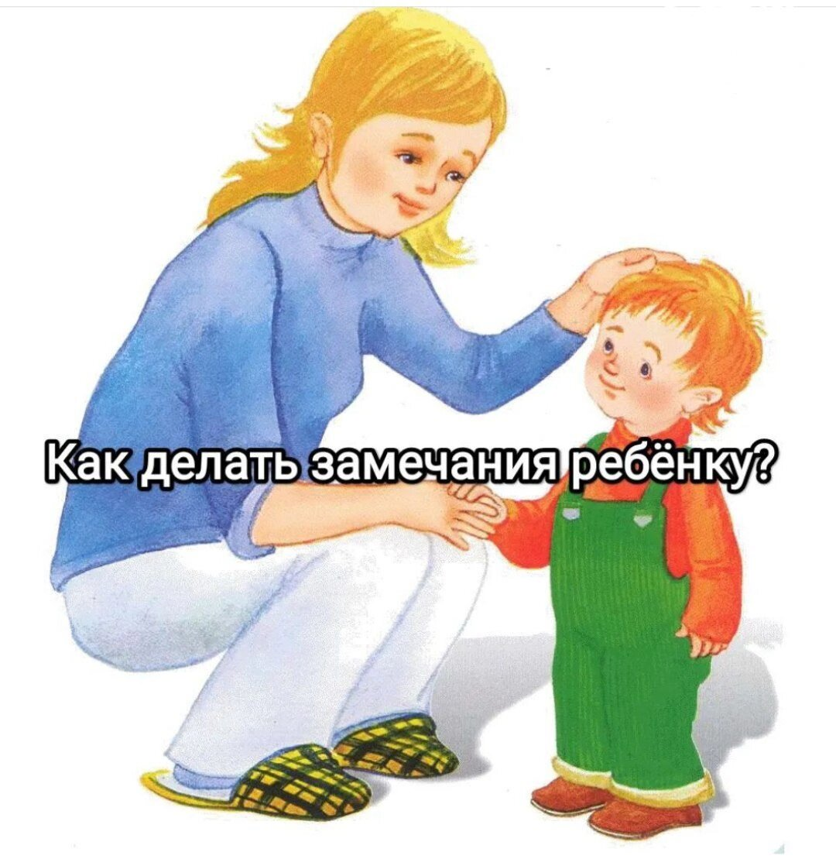  1. Чаще хвалите ребенка, чем осуждаете, подбадривайте его, а не подмечайте неудачи, вселяйте надежду, а не подчеркивайте, что изменить ситуацию не возможно.  2. Чтобы ребенок поверил в свой успех, в это, прежде всего, должны поверить взрослые. Наказывать легче, воспитывать труднее.  3. Не создавайте сами опасных прецедентов и резко ограничьте круг запретов.  Если вы что-то разрешили вчера, разрешите и сегодня. Будьте последовательны.  4. Запреты всех взрослых в семье должны быть одинаковыми.  5. Воинственность ребенка можно погасить своим спокойствием.  6. Не ущемляйте достоинство и самолюбие ребенка. | Советы родителям в воспитании детей  1. Никогда не воспитывайте в плохом настроении.  2. Ясно определите, что вы хотите от ребенка и объясните ему это. А также узнайте, что он думает по этому поводу.  3. Представьте ребенку самостоятельность, не контролируйте его каждый шаг.  4. Оценивайте поступок, а не личность. Сущность человека и его отдельные поступки – не одно и то же.  5. Дайте ребенку ощутить (улыбнитесь, прикоснитесь, что сочувствуете ему, верите в него. Несмотря на его оплошности.  6. Родитель должен быть твердым, но добрым | 7. Попытайтесь понять ребенка и оценить с его позиции плохой поступок.  8. Если есть сомнение, наказывать или нет, не наказывайте!  9. Помните, что детское непослушание всегда имеет психологические мотивы:  - нарочное непослушание означает, что ребенок хочет быть в центре  внимания;  - проказы свидетельствуют о том, что ребенок жаждет эмоциональных впечатлений;  - упрямство – свидетельство желания быть независимым;  - агрессия – ребенок ищет способ защиты;  - суета, беготня – ребенок дает выход энергии

